Сабақтың тақырыбы:  Роза Әбдіқадырова. Кешірім. |  |  | Мұғалімнің аты-жөні: Көбжанова Нұршат  Күні: 27.11.2019 ж
Сынып: 2 |  | Қатысқан оқушылар саны:10 |  | Қатыспаған оқушылар саны:-
Сабақ негізделген оқу мақсаттары |  | 2.1.2.1*- шығарманың мазмұнын дайын жоспар бойынша немесе өз сөзімен мазмұндау, үзіндісін мазмұндау,сахналау  2.2.3.1 - мұғалімнің көмегімен мәтіннің тақырыбы мен негізгі ойын анықтау  2.2.2.1 - мұғалім көмегімен қарапайым және нақтылау сұрақтарын қою және оның жауабын шығармадан таба білу
Сабақ нәтижесі: |  | Оқушылардың барлығы мынаны орындай алады:  Бүгінгі тақырыпты меңгереді. Мәтіннің негізгі ойын, тәрбиелік мәнін түсінеді.  Оқушылардың көбісі мынаны орындай алады:  Тақырыпты меңгеріп қана қоймай, өз ойын көпшіліке дәлелдей алады. Топтық жұмысқа белсене қатысады. Мәтін кейіпкерлерін анықтап, оларға сипаттама береді.  Оқушылардың кейбіреуі мынаны орындай алады:  Мәтінді бөліктерге бөліп оқу барысында басқа топ мүшелеріне оқыған бөлімдерін толық жеткізе алады. Толық мәтін бойынша өз түсінгендерін,ойларын жеткізеді. Сұрақтар құрастырады және сұрақтарға дұрыс, әрі белсене жауап береді.
Бағалау критерийі |  | Мектептегі қамқор жандар туралы түсінік қалыптасады.  Мәтіннің неліктен «Кешірім» деп аталғанын түсіндіріп бере алады.  Мәтіндегі негізгі кейіпкерлерді анықтайды;  Мәтін мазмұнын баяндайды.  Сұрақтарға жауап береді.
Ресурстар |  | Оқулық, суреттер, топқа бөлуге арналған кеспе қағаздар, кері байланыс, смайликтер, АКТ.
Әдіс-тәсілдер |  | Сұрақ-жауап, әңгімелеу, түсіндіру, көрнекілік. Рефлексия.
Пәнаралық байланыс |  | Дүниетану
Сабақтың жоспары
Жоспарланғануақыт | Сабақ барысы : |  |  |  | Ресурстар
Басталуы  5 минут | Топтарға бөлу.  Оқушылар сары және көк кәмпиттер арқылы топқа бөлініп отырады.  1-топ «Ұстаз»  2-топ «Аспазшы»  Психологиялық ахуал қалыптастыру:  Талпын жақсы болуға,  Күндей сәуле шашатын.  Білім іздеп,өнер тап,  Түнді күндей ашатын. |  |  |  | Топ аты сары және көк кәмпиттер
Үй тапсырмасын сұрау  7 минут | Міржақып Дулатовтың «Мектепке», «Мектептен» өлеңдерін жатқа сұрау.  Сұрақ – жауап:  1.Өлеңдер не туралы?  2.Өлеңдерде қай мезгіл туралы айтылған?  3.Авторы кім? |  |  |  | Мектеп суреті, Міржақып Дулатов суреті
Жаңа білім  7 минут | Білу және түсіну  Асхана суретін көрсету.  1.Суретті қалай атар едің?  2.Бұл жер саған ұнай ма? Неліктен?  Мәтінмен жұмыс  Роза Әбдіқадырова. Кешірім.  Мәтінді мұғалім 2 топқа 2 бөлімнен бөліп береді. «Джигсо» әдісі арқылы бір – біріне түсіндіреді. |  |  |  | Асхана суреті  Оқулық,  мәтіндер.
Ортасы  10 минут | Қолдану  Дәптермен жұмыс. Роза Әбдіқадырова. Кешірім.  Роза Әбдіқадырова – балалар жазушысы. Шығыс Қазақстан облысында дүниеге келген. О.Меңаяқов атындағы орта мектепті 1995 жылы бітірген.  Талдау  Топтық тапсырма.  1 –топ. Мәтін неліктен «Кешірім» деп аталады? Басқаша қалай атауға болады?  3 –топ. Тұрсынның іс-әрекетіне өз көзқарастарыңды білдіріңдер.  Ортақ тапсырма. Мәтіннен аула сыпыратын қарттың сөзін тауып, дауыстап оқыңдар. |  |  |  | Оқулық  Топтық тапсырмалар
Сергіту сәті  2 минут | Сергіту сәті  Балалар бүгін біз «сақина салмақ» ойынын ойнаймыз. Сендерді осы ойынның шартымен таныстырып өтейін:  -Мұғалім сақинаны қолдарын жайып тұрған оқушының кез келгеніне салады.  -Шық сақинам, шық дегенде егер оң жақтағы көршісі сақина кімде екенін дұрыс анықтап ұстап алса, онда сақина салған адамға достары сұрақ қояды.  -Шық сақинам, шық дегенде оң жақтағы көршісі сақина кімде екенін таба алмаса, онда достары сұрақты ұстай алмаған оқушыға қояды. |  |  |  | Сақина
Аяқталуы  Сабақты бекіту  7 минут | Синтез  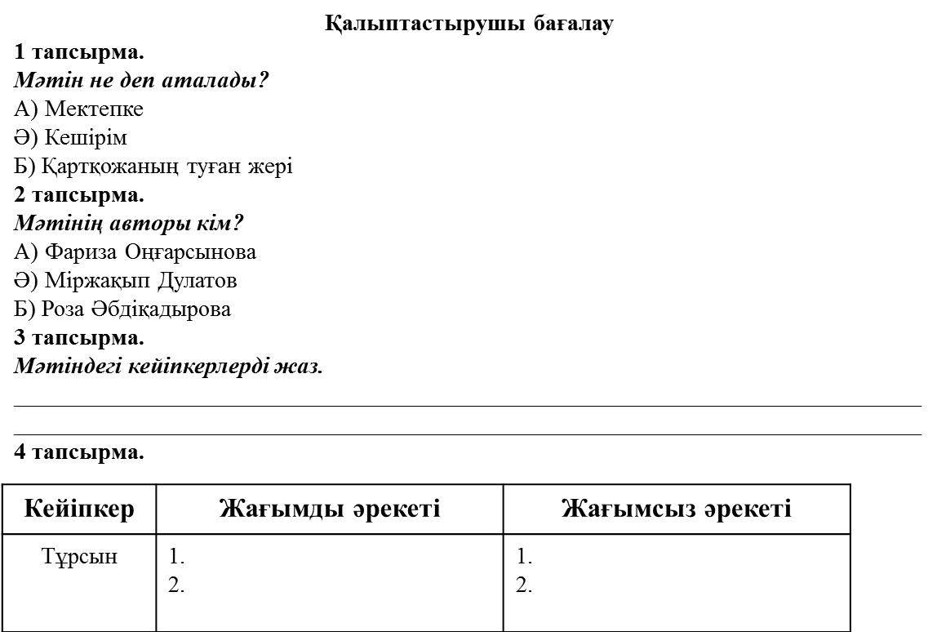
Бағалау  1-2 минут  Кері байланыс  3 минут | Үй тапсырмасын айтқан оқушыларды смайликтер арқылы бағалау.  Топтық жұмысты бағалау үшін басқа топ мүшелері комментарий(өз ойын) айтады.  «Тазалық» әдісі  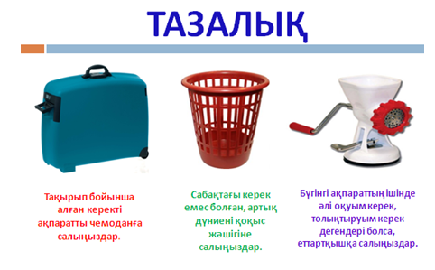 |  |  |  | Смайликтер  Комментарий әдісі  Кері байланыс «Тазалық»  Чемодан, еттартқыш, қоқыс жәшігі суреттері
Үйге тапсырма: оқу, мазмұнын айтуға дайындалу

